DIARIO – RESUMEN MOVILIDAD “GET UP WITH NATURAL SCIENCES” – 9th – 13th May, Joensuu (Finlandia).
Comenzamos el día 9, martes, por la mañana con una visita al Colegio Público de Primaria Karsikon Koulu. La jefa de estudios nos acompaña a todos los profesores para enseñarnos el edificio por completo. Sólo al entrar, te das cuenta que las infraestructuras son modernas y bastante nuevas. Las clases son enormes y las sillas de los niños son acolchadas y con ruedas.
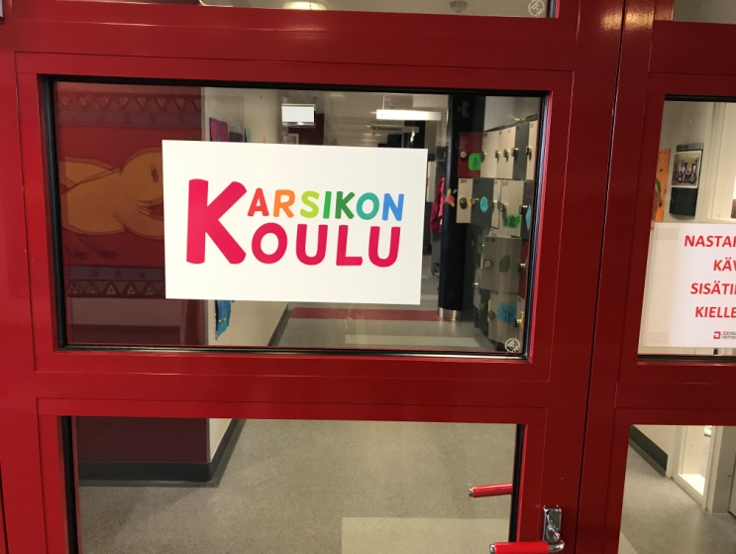
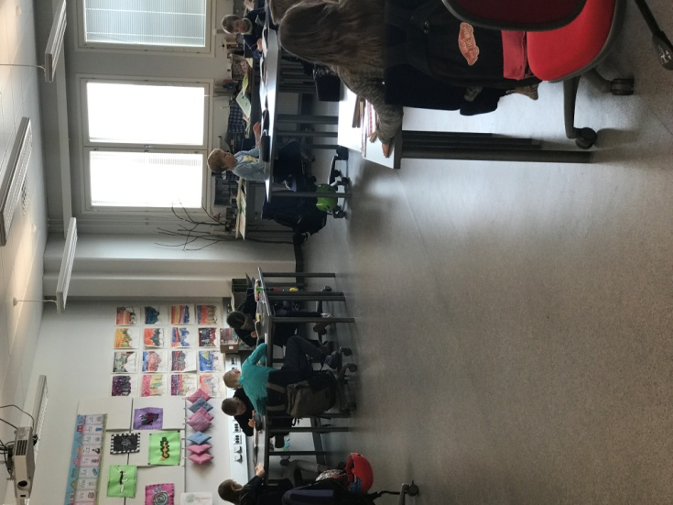

La profesora finesa nos cuenta cómo es el funcionamiento de la escuela. Los alumnos van solos al Centro, andando, en bicicleta, etc., y vuelven a casa de la misma forma.
En todos los Colegios fineses, los alumnos tienen el almuerzo gratuito, éste suele ser a las 11 de la mañana.
Los horarios de cada clase son distintos y depende de las asignaturas de cada curso. Las sesiones son de 45 minutos a 1 hora. Además cuentan con tres salidas al patio. 15 minutos cada una.
El tipo de clase, es mucho más participativa, con agrupaciones de alumnos para realizar proyectos. Aunque hemos apreciado como en las clases de inglés la metodología es tradicional, repitiendo el audio de las oraciones y el vocabulario, usando como guía de aprendizaje el libro. Cuentan con dos horas semanales de inglés a partir de los 10 años y el mayor recurso son las películas en versión original y la inmersión de la lengua extranjera fuera del centro educativo.

